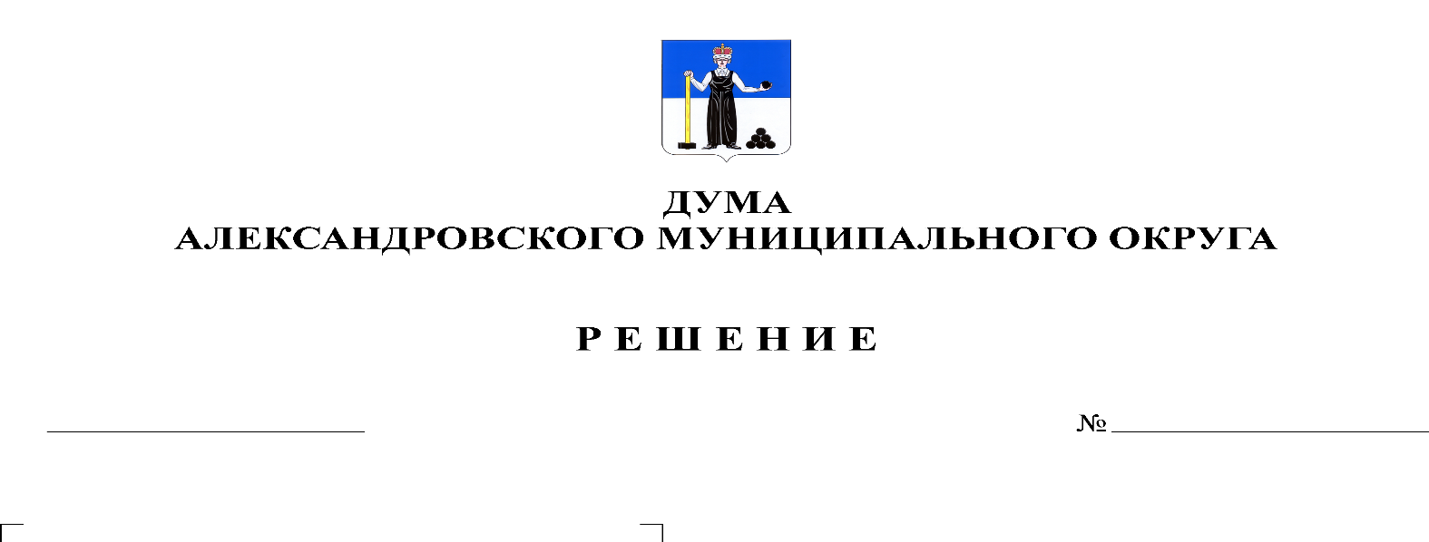
О внесении изменений и дополнений в решение Думы от 28.01.2021 № 145 «О бюджете Александровского муниципального округа на 2021 год и на плановый период 2022 и 2023 годов»

269
23.12.2021

В соответствии со статьей 153 Бюджетного кодекса Российской Федерации, Дума Александровского муниципального округа
решает:
1. Внести в решение Думы Александровского муниципального округа от 28.01.2021 № 145 «О бюджете Александровского муниципального округа на 2021 год и на плановый период 2022 и 2023 годов» следующие изменения и дополнения:
  - Статью 1 изложить в следующей редакции:
«1. Утвердить основные характеристики бюджета округа на 2021 год:
1) прогнозируемый общий объем доходов бюджета округа в сумме 886 245 491,88 рублей;
2) общий объем расходов бюджета округа 945 260 894,60 рублей;
3) дефицит бюджета округа на 2021 год в сумме 59 015 402,72 рублей.
2. Утвердить основные характеристики бюджета округа на 2022 год и на 2023 год:
1) прогнозируемый общий объем доходов бюджета округа на 2022 год в сумме 962 847 976,83 рублей, на 2023 год в сумме 727 782 932,59 рублей;
2) общий объем расходов бюджета округа на 2022 год в сумме 960 513 561,40 рублей, в том числе условно утвержденные расходы в сумме 8 900 000,00 рублей, и на 2023 год в сумме 721 249 905,39 рублей, в том числе условно утвержденные расходы в сумме 18 200 000,00 рублей;
3) профицит бюджета округа на 2022 год в сумме 2 334 415,43 рублей, профицит бюджета округа на 2023 год в сумме 6 533 027,20 рублей.»
1.2. Утвердить изменения в доходы бюджета по группам, подгруппам, статьям классификации доходов бюджета на 2021 год согласно приложению 1 к настоящему решению, утвердить изменения в доходы бюджета по группам, подгруппам, статьям классификации доходов бюджета на 2022 год согласно приложению 2 к настоящему решению.
1.3. Утвердить изменения в распределение бюджетных ассигнований по целевым статьям (муниципальным программам и непрограммным направлениям деятельности), группам видов расходов классификации расходов бюджета на 2021 год согласно приложению 3 к настоящему решению.
1.4. Утвердить изменения в распределение бюджетных ассигнований по целевым статьям (муниципальным программам и непрограммным направлениям деятельности), группам видов расходов классификации расходов бюджета на 2022 год согласно приложению 4 к настоящему решению.
1.5. Утвердить изменения в ведомственную структуру расходов бюджета на 2021 год согласно приложению 5 к настоящему решению.
1.6. Утвердить изменения в ведомственную структуру расходов бюджета на 2022 год согласно приложению 6 к настоящему решению.
1.7. Статью 8 изложить в следующей редакции:
«Утвердить объем резервного фонда администрации Александровского муниципального округа на 2021 в размере 930 500,00 рублей на 2022-2023 годы в размере 1 000 000,00 рублей ежегодно.»
1.8. В статье 9 цифры «727 371 147,15» заменить цифрами «748 987 462,68», цифры «793 913 617,36» заменить цифрами «794 634 876,83».
1.9. Приложение 9 «Межбюджетные трансферты, получаемые бюджетом Александровского муниципального округа из других бюджетов бюджетной системы Российской Федерации в 2021 году» изложить в редакции согласно приложению 7 к настоящему решению.
1.10. Приложение 10 «Межбюджетные трансферты, получаемые бюджетом Александровского муниципального округа из других бюджетов бюджетной системы Российской Федерации в 2022-2023 годах» изложить в редакции согласно приложению 8 к настоящему решению.
1.11. Приложение 14 «Источники финансирования дефицита бюджета на 2021 год» изложить в редакции согласно приложению 9 к настоящему решению.
1.12. Приложение 15 «Источники финансирования дефицита бюджета на 2022-2023 годы» изложить в редакции согласно приложению 10 к настоящему решению.
1.13. В статье 13:
В абзаце первом цифры «101 046 624,67» заменить цифрами «100 565 300,66».
Абзац второй изложить в следующей редакции:
«Утвердить объем дотации на выравнивание бюджетной обеспеченности муниципальных районов, муниципальных округов, городских округов, направляемой на формирование муниципального дорожного фонда Александровского муниципального округа на 2021 год в сумме 4 791 394,99 рублей.»,
1.14. Приложение 16 «Распределение средств муниципального дорожного фонда Александровского муниципального округа на 2021 год» изложить в редакции согласно приложению 11 к настоящему решению.
1.15. В статье 6 цифры «6 326 105,91» заменить цифрами «6 333 514,68».
2. Опубликовать настоящее решение в газете «Боевой путь» и разместить на сайте «www.aleksraion.ru».
3. Настоящее решение вступает в силу со дня его официального опубликования.

Председатель Думы
Александровского муниципального округа Л.Н. Белецкая

Глава муниципального
округа – глава администрации Александровского
муниципального округа О.Э. Лаврова

